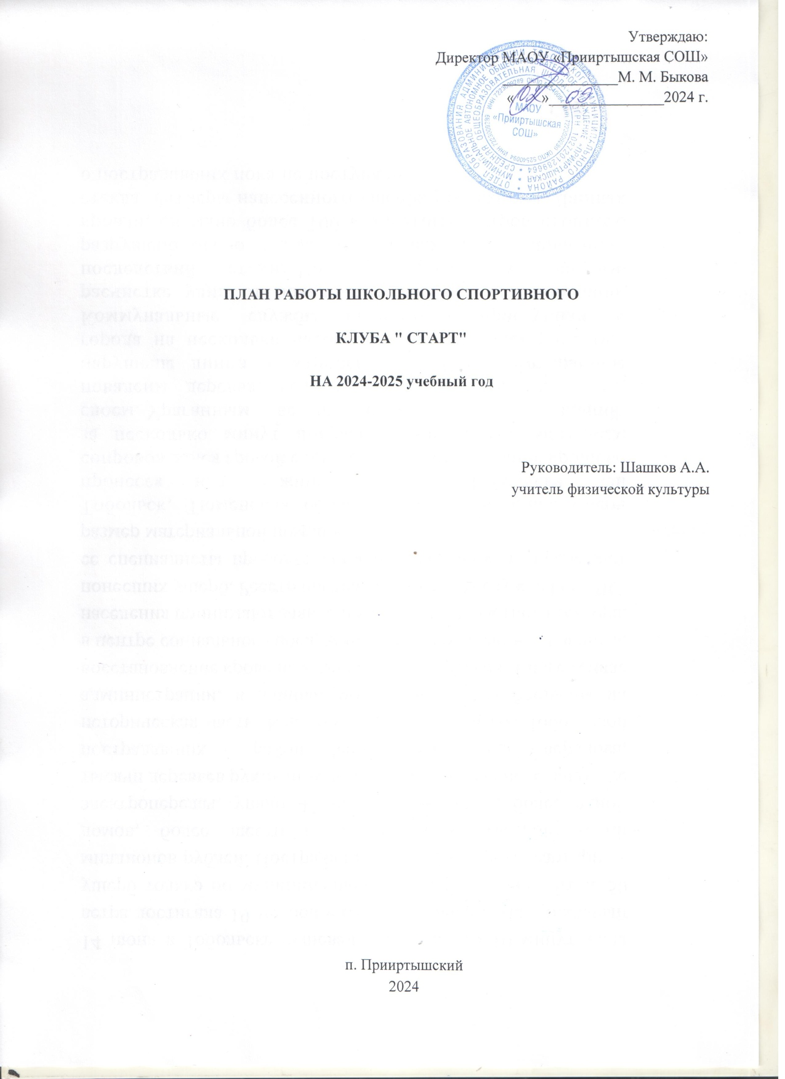

**План работы ШСК «СТАРТ» на 2024-2025 год**

***Цель*-**создание условий для массовых занятий физической культурой и спортом и вовлечение наибольшего количества обучающихся в систематический процесс физического и спортивного совершенствования

***Задачи:***

* Реализация дополнительных общеобразовательных общеразвивающих программ физкультурно-спортивной направленности;
* Вовлечение учащихся в систематические занятия физической культурой и спортом;
* Проведение школьных спортивно-массовых мероприятий и соревнований по направлениям;
* Комплектование и подготовка команд учащихся для участия в муниципальных, региональных и всероссийских соревнованиях;
* Пропаганда здорового образа жизни, личностных и общественных ценностей физической культуры и спорта;
* Комплектование и подготовка учащихся к ВФСК «Готов к труду и обороне».
* Развитие волонтерского движения, содействие формированию у учащихся социально-позитивных потребностей и установок на здоровый образ жизни

|  |  |  |  |  |  |
| --- | --- | --- | --- | --- | --- |
| **№** | **Мероприятие** | | **Сроки** | **Ответственные** | |
| ***Организационная работы ШСК*** | | | | | |
| 1 | Обсуждение и утверждение плана работы ШСК «СТАРТ» на 2024- 2025 | | Сентябрь | Руководитель ШСК Шашков А.А.  Учителя физической культуры | |
| 2 | Составление графика работы спортивных секций | | Сентябрь | Шашков А.А.  Таштимирова Л.В.  Махиянов А.А. | |
| 4 | Оформление информационного стенда | | Сентябрь | Руководитель ШСК Шашков А.А.  Совет ШСК | |
| 5 | Разработка календарного плана спортивно-массовых и физкультурно-оздоровительных мероприятий | | В течение года | Руководитель ШСК Шашков А.А.  Совет ШСК | |
| 6 | Составление сметы расходов на физкультурно-оздоровительную, спортивно-массовую работу | | сентябрь | Руководитель ШСК Шашков А.А. | |
| 7 | Обеспечение врачебно-медицинского осмотра школьников, занимающихся в спортивных командах и секциях спортивного клуба. | | сентябрь | Руководитель ШСК Шашков А.А. | |
| 8 | Организация учебы общественного актива (физорги) по физической культуре и спорту. | | В течении года | Руководитель ШСК Шашков А.А. | |
| ***Воспитательная и социальная работа*** | | | | | |
| 9 | Обеспечение участия членов спортивного клуба в подготовке необходимого спортивного оборудования и инвентаря для проведения спортивных мероприятий и праздников. | | По необходимости | | Руководитель ШСК Шашков А.А. |
| 10 | Посещение, встреча с детьми и их родителями, проведение собраний по вопросам физической культуры и спорта, воспитания и социализации | | В течении года | | Руководитель ШСК Шашков А.А. |
| 11 | Организация контроля за физической подготовкой и физическим развитием школьников в течение учебного года. | | В течении года | | Руководитель ШСК Шашков А.А. |
| 12 | Организация культурно-массовых мероприятий (экскурсии, посещение спортивных соревнований, просмотр художественных фильмов по спортивной тематике). | | В течении года | | Руководитель ШСК Шашков А.А. |
| 13 | Встреча с интересными людьми, знаменитыми спортсменами района, города, области. | | В течении года | | Руководитель ШСК Шашков А.А. |
| ***Физкультурно- оздоровительная работа*** | | | | | |
| 14 | Организация ежедневной утренней гимнастики до уроков. Проводят физорги, актив из числа родителей | | В течении года | | Совет ШСК |
| 15 | Участие в соревнованиях, организованных муниципальными и региональными органами власти | | В течении года | | Руководитель ШСК Шашков А.А. |
| 15 | Проведение массовых подвижных игр, соревнований в течение дня на переменах, в группе продленного дня. | | В течении года | | Совет ШСК |
| 16 | Организация подготовки детей к успешному выполнению норм ВФСК ГТО. | | В течении года | | Руководитель ШСК Шашков А.А., учителя физической культуры |
| 17 | Организация физкультурно-оздоровительных мероприятий и праздников. | | В течении года | | Руководитель ШСК Шашков А.А.  Совет ШСК |
| 18 | Организация туристических походов, походов выходного дня с участием учителей и родителей. | | В течении года | | Руководитель ШСК Шашков А.А.  Совет ШСК |
| ***Информационно- пропагандистская работа*** | | | | | |
| 19 | Освещение мероприятий на сайте ОУ, страницы ВК, отражающей деятельность школьного спортивного клуба | В течении года | | Руководитель ШСК Шашков А.А. | |
| 20 | Обновление стенда «Лучшие спортсмены школы», знаки ВФСК ГТО, «Жизнь ШСК «СТАРТ». Оформление текущей документации (таблицы соревнований, поздравления, объявления) | В течении года | | Руководитель ШСК Шашков А.А., совет ШСК | |
| 21 | Привлечение известных спортсменов, тренеров, ветеранов спорта к деятельности ШСК, физкультурно-массовой работе, участии в протокольных церемониях, мастер-классах, фото-сессиях и встречах с юными болельщиками | В течении года | | Руководитель ШСК Шашков А.А. | |
| 23 | Организация конкурсов, круглых столов, дискуссий, фестивалей для обучающихся ШСК | В течении года | | Руководитель ШСК Шашков А.А. | |
| 24 | Съемки сюжетов о жизни обучающихся школьного спортивного клуба (занятия, физкультурно-спортивные и досуговые мероприятия, мастер-классы) | В течении года | | Руководитель ШСК Шашков А.А., совет ШСК | |
| 25 | Создание дискуссионных площадок (встречи, круглые столы, дискуссии) по вопросам физического воспитания в семье | В течении года | | Руководитель ШСК Шашков А.А. | |
| 26 | Привлечение в школьный спортивный клуб новых членов | В течении года | | Руководитель ШСК Шашков А.А.  Члены ШСК | |
| ***Спортивно- массовая работа*** | | | | | |
| 27 | Набор и комплектование спортивных секций: пионербол, баскетбол, футбол, шахматы и шашки, и др. | | сентябрь | | Руководитель ШСК Шашков А.А. |
| 28 | Выборы в классах физоргов | | сентябрь | | Совет ШСК |
| 29 | Организация систематической тренировочной работы спортивных секций и команд (расписание занятий на год) | | постоянно | | Руководитель ШСК Шашков А.А. |
| 30 | Организация и проведение внутриклубных (внутришкольных) соревнований между классами | | В течении года | | Руководитель ШСК Шашков А.А.  Совет ШСК |
| 31 | Участие в соревнованиях, конкурсах разных уровней (согласно календарю спортивных соревнования района, области) | | постоянно | | Руководитель ШСК Шашков А.А. |
| ***Контроль и руководство*** | | | | | |
| 32 | Анализ хода выполнения поставленных задач и проведения спортивно-массовых мероприятий | | В течении года | Руководитель ШСК Шашков А.А. | |
| 33 | Корректировка работы клуба | | По мере необходимости | Руководитель ШСК Шашков А.А. | |
| 34 | Утверждение календарно-тематических планов тренировочных занятий на учебный год | | сентябрь | Руководитель ШСК Шашков А.А. | |
| ***Методическая работа*** | | | | | |
| 28 | Посещение семинаров, участие в вебинарах, конференциях для руководителей ШСК | | В течении года | Руководитель ШСК Шашков А.А. | |
| 29 | Изучение нормативной документации, регламентирующей деятельность ШСК | | постоянно | Руководитель ШСК Шашков А.А. | |
| 30 | Проведение методических мероприятий с целью обмена опытом | | В течении года | Руководитель ШСК Шашков А.А. | |
| 31 | Участие в конкурсах, форумах, проектах разного уровня  ( муниципальных, региональных, федеральных) | | постоянно | Руководитель ШСК Шашков А.А. | |